湘雅六院“百歌颂中华”歌唱比赛圆满落幕
2021年4月18日，由湘雅公共卫生学院，生命科学学院，基础医学院，湘雅口腔医学院，湘雅护理学院，湘雅药学院共同举办的“百歌颂中华”六院联合歌唱比赛，在湘雅新校区图书馆报告厅隆重举行。湘雅公共卫生学院肖铂洋老师、湘雅口腔医学院张艺老师、生命科学学院陈梅明老师、基础医学院胡名益老师、湘雅护理学院黄敏老师、湘雅药学院唐春花老师出席并担任比赛评委。
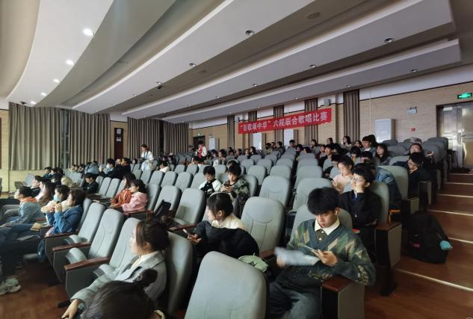
歌唱比赛以ERASE音乐协会的周柏仁同学一首原创歌曲作为热场曲目开场，带动了全场的氛围。紧接着，正式比赛拉开帷幕，龙的传人，我和我的祖国这些耳熟能详的经典歌曲接连登场，同时，参赛的还有像青春恰时来这样的融合进流行音乐元素的夸夸新时代的歌曲。同学们的演唱形式也十分多样，有自带音响进行rap的，有准备舞蹈环节的，还有自弹自唱的，可谓十分精彩。

比赛现场，为号召同学们的积极性和参与性，还准备了三轮观众互动环节，第一轮与第三轮为抽奖环节，第二轮为红歌猜歌名环节，引起了同学们的积极参与，拉近了活动现场大家之间的距离，使得整个活动有条不紊的进行。比赛临近结束的统票环节，基础医学院的李新竹同学为大家带来了一首大鱼，以度过等待结果的时光。
经过精细的统票之后，紧张而令人期待的比赛结果就出炉了。生命科学学院生科1802班的彭睿同学以一首《走进新时代》荣获此次“百歌颂中华”歌唱比赛一等奖。之后，各位评委与参赛选手，工作人员进行了合影留念。
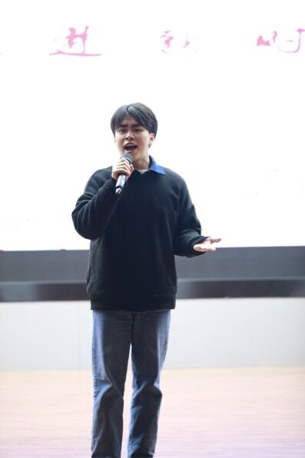

本次歌唱比赛在重温经典歌曲的同时，引导学生铭记历史，激励同学们为实现中华民族伟大复兴的“中国梦”而奋斗！
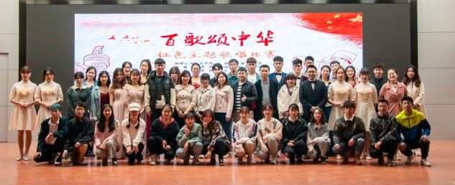

作者：吴育阳 李奕欣 陈梅明

